Речевые игры в кругу семьи.

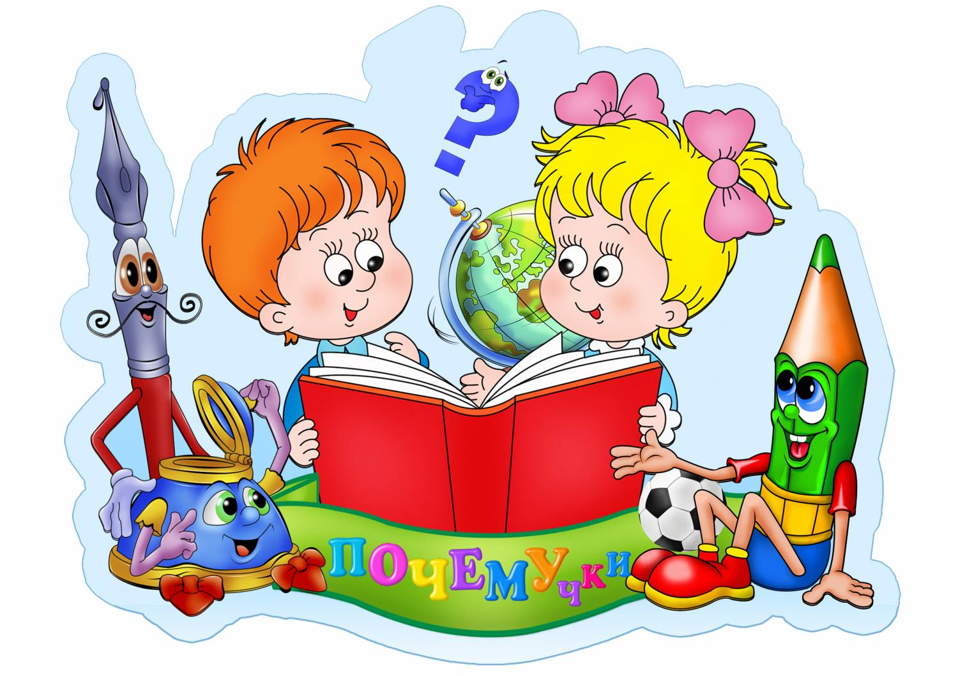

Уважаемые родители!
Предлагаю Вам игры, которые помогут Вашему ребёнку подружиться со словом, научат рассказывать, отыскивать интересные слова, а в итоге сделать речь Вашего Ребёнка богаче и разнообразнее.
Во время игры со словом учитывайте настроение Ребёнка, его возможности и способности.
- "Один-много"

для детей до 5 лет изменять существительные в В. п, старшие дети в Р. П.
Стол-столы, столов;
ухо- уши, ушей;

пень-
деревья-
улица-
палец-
кольцо-
дом-
ручей-
книга-
снег-
крот-
море-
город-
мост-

2. "Скажи ласково" (имена) Валя-Валюша, Коля-; Оля-; Таня-; Ирина-;
Максим-; Боря-; Даша-; Лида-.

3. "Скажи ласково "(существительные)
носок- носочек

мама-
пень-
дерево-
глаз-
дождь-
облако-
дом-
клюв-
тётя-

4. "Карлики и великаны" (словоизменение существительных при помощи суффиксов)
Дом-домик-домище
пень-
дерево-
нос-
окно-
гном-
огород-
забор-
пирог-
конфета-
рука-

5. "Что из чего?" (словообразование)
Сумка из кожи- кожаная

сапоги из резины-
домик изо льда-
платье из шёлка-
конфета из мармелада-
ручка из пластмассы-

ваза из стекла-

6. "Назови одним словом"
Яблоко, груша, апельсин - фрукты
сапог, валенок, туфель, ботинок -
кресло, диван, шкаф, стол-

берёза, дуб, осина, клён-

7. "Что это?"
Яблоко-фрукт

Валенок-
носок-
картофель-
сова-
бабочка-

8. "Опиши предмет" (подбери 5-7 признаков)
яблоко- спелое, сладкое, сочное, круглое, ароматное
Машина-
Кошка-
Снежинка-
Книга-

9. "Подбери действия к предмету" (5-7 глаголов)
Что делает снежинка- падает, кружится, летит, сверкает, блестит, танцует, тает, исчезает....

Дерево-
Собака-
Ромашка-
Черепаха-
Ветер- Кошка-

10. "Чьё? Чья? Чьи?"
Хвост лисы -чей?-лисий

Уши волка-
Галстук папы-
Следы медведя-
Молоко коровы-
Рога козы-
Шерсть овечки-

11. "Он. Она. Оно. Они."
Медведь - он

Мама-
Слон-
Облако-
Дерево-
Листья-
Муха-
Снежинка-
Туча-

12. "Четвёртый лишний"
Сапог, шляпа, валенок, ботинок"
Носок, чулок, колготки, тапочки
Ручка, карандаш, школа, линейка
Берёза, ёлка, сирень, сосна
Муха, червяк, пчела, стрекоза

13. "Сложные слова"

(существительное + глагол)
Пчёл разводит- пчеловод
Хлеб (бензин, воду, молоко) возит-
Воду носит-
Птиц ловит-

(прилагательное + существительное)
У птички красная грудка-птичка какая? - красногрудая
У волка белые зубы - волк какой? -...
У слона большие уши - слон какой?....
У белки пушистый хвост - белка какая?-...
У медведя короткий хвост-медведь какой?-....

(числительное +существительное)
В доме пять этажей- дом какой?- пятиэтажный
У дракона три головы - дракон какой?-...
У коровы четыре ноги-корова какая?-...
У кенгуру один хвост-кенгуру какая?-...
У человека две ноги-человек какой?-
В здании много этажей-здание какое?-...

14."Аналогии"
Огурец-овощ, яблоко-фрукт
Заяц-морковь, корова-....
Собака-конура, белка-...
Ёжик- иголки, бык-....
Яблко - дерево, морковь-....
Карандаш-пенал, мыло-
Школа-учительница, магазин-....
Игрушки- детский сад, учебники-...
Каша-крупа, хлеб-...

15. "Игра - наоборот» (прилагательные)
Длинный-короткий

Весёлый-..
Грязный-...
Глубокий-....
Старый-...
Белый-...
Умный-...

(существительные)
День-ночь

Утро-...
Вечер-...
Солнце-...
Грязь-...
Малыш-
Радость-..
Здоровье-....
Поражение (проигрыш)-...
Слёзы-...

(глаголы)
Нашёл-потерял

Запачкал-...
Выиграл-....
Обрадовался-...
Порвал-....
Подружился-....
Уснул-....
Встал-....
Плачет-...

(словосочетания)
Раннее угро-поздний вечер

Крепкое здоровье-...
Тёмная ночь-...
Долгая радость-...

16. "Что делают предметом"
ручкой-пишут

топором-
молотком-
расчёской-
иголкой-
ножницами-
клеем-
пластилином-
мылом-
ложкой-
ножом-
скалкой-
лопатой-
граблями-
отвёрткой-
шилом-

7. "У кого кто?" (назвать детёнышей)
у коровы- телёнок

у козы-
у лошади-
у свиньи-
у курицы-
у индюка-
у утки-
у кошки-
у собаки-
у медведя-
у зайца-
у белки-
у лисы-
у лося-
у овцы-
у тигра-

18. "Кто папа?"
у телёнка- бык

у козлёнка-
у поросёнка-
у цыплёнка-
у щенка-
у лисёнка-
у ягнёнка-
у жеребёнка-
у утёнка-

19. "Кто мама?"
у цыплёнка-курица

у ягнёнка-
У поросёнка-
у лисёнка-
у щенка-
у телёнка-
у жеребёнка-
у котёнка-
у утёнка-

20. "Ассоциации" назови подходящее по смыслу словечко
кошка-молоко (собака, котята..)

дом-
зима-
баня-
колбаса-
пирамидка-
машина-
мама-
ручка-
книжка-
стол-
ёлка-
велосипед

21. "Кто где живёт?"
Белка- в дупле

корова-
кошка-
кукушка-
собака-
заяц-
медведь-
волк-
лиса-
обезьяна-
верблюд-

22. "Кто чем питается?"
Кошка- молоком, мясом....

Собака-
Корова-
Лошадка-
Поросёнок-
курица-
Коза-
Тигр-
Воробей-
Синичка-
Овца-
Медведь-
Ёжик-
Лось-
Лиса-
Волк-
Белка-
Заяц-
Барсук-
Мышка-
крот-
Пчёлка-

23. "Кто чем и как защищается?"
Корова - рогами бодается

белка-
заяц-
Лось-
Мышка-
Носорог-
Черепаха-
Ёжик-
Бабочки-
Гусеницы-
Муравьи-
Ящерица-

24. "Какой по вкусу продукт?"
Лимон-кислый

Яблоко-
Перец-
Апельсин-
Чеснок-
Лук-
Конфета-
Клюква-
Малина-
Щавель-
Яблоко-
Клубника-
Колбаса-
Соль-
Мёд-

25. "Какой на ощупь предмет?"
Подушка-мягкая

Дельфин-
Кошка-
Носок-
Печка-
Снежинка-
Рука-
Лёд-
Вода-
Ёжик-
Стекло-
Зеркало-
Бумага-
Листочек-
Апельсин-

26. "Каша"
Из гречки -гречневая

Из риса-
Из пшена-
Из манки-
Из овсянки-
Из кукурузы-
Из геркулеса-

27. "Сравни предметы" (найди сходства и отличия)

Сорока- и ворона
Коза- корова
Карандаш- ручка
Стол - стул
Дерево - цветок
Кошка- собака

28. "Что где находится?"

"Где можно найти, увидеть, встретить предмет?"

(развивать умение составлять предложения с предложно-падежными конструкциями)
Где находится солнышко? (на небе, в сказке)
Карандаши (в коробке, в пенале, на столе, в руке)
Морковка (в салате, в земле, на столе, в супе, на картинке)
Лампа (на потолке, в магазине, на полке)
Трава (под деревом, в саду, на грядке)
Грибочек (в лесу, под деревом, в салате, в пице, во сне)
Забор (около дома, возле школы, на стройке)
Голова (на плечах, на портрете)
Язычок (во рту, за зубками)
Полотенце (на вешалке, в стир. машине,в тазу, в магазине)
Буквы (на строчке, в книге, в словах, на магазине)
Стул ( в столовой, на кухне, в магазине,)
Нос (под глазам, на лице, над губами)
Ковёр (на полу, в прачечной, на стене).

29. "Что внутри?"
Яблоко-что внутри (семечки)
Магазин-прилавки
Комната
Книга-листочки, буквы
Грядка-овощи
Цветок-пестик, тычинки, нектар
Ротик-язык, зубки, горлышко
Машина-руль, багажник, педали
Банка-вода,молоко
Конфета-начинка
Пирог-творожок, сгущёнка
Провода-ток

30. "Что с чем?" С чем бывают предметы.
Стул со спинкой
хлеб - яблоко-
корова кошка- Бабочка-
Катушка-
Платье-
Конфета-
Машина-
Палец-
Ветер-
Стол-

Желаю вам успехов!

